15 февраля 2012 года заведующей библиотекой СОШ № 56 Карсакиной Г.В. был проведён урок мужества на тему «Вечная память воинам – афганцам» среди учащихся 4-9 классов

Цель. - Воспитать патриотизм, гражданственность, чувство долга у учащихся.
- Ознакомить учащихся школы с воинами, погибшими в войне в Афганистане и
выполнивших свой интернациональный долг.
Оборудование: аудиозаписи и видеозаписи песен об Афганистане, видеофильмы.

Видеоклип «Афганистан болит в моей душе»
Вед. 1 – 15 февраля – особая дата исполняется 23 года вывода советских войск из Афганистана. Этому трагическому и героическому событию нашей недавней истории посвящается наше мероприятие.

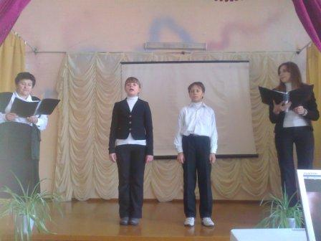

Вед 2. - Закончилась и ушла в историю Афганская война. Никем и никому необъявленная, героическая и трагическая, она оказалась в 2раза длиннее, чем Великая Отечественная война. Введенные в Афганистан советские войска оказались вовлеченными во внутренний военный конфликт на стороне правительства.Афганистан….9 лет,1 месяц 19 дней лучшие из лучших отправлялись туда в надежде установить мир на этой древней земле, вынуждены были воевать, проявляли образцы мужества и героизма и погибали.
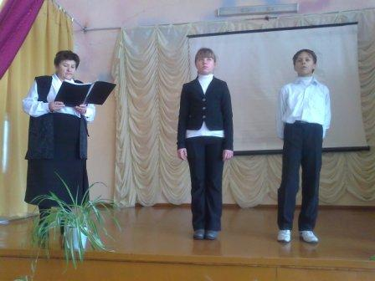

Видеоклип «Мы уходим…»
Время выбрало нас,
Закружило в Афганской метели
Нас позвали друзья в грозный час –
Мы особую форму надели.
И в огне горных трудных дорог,
Своей кровью, кротели походы.
Не заметили в вихре тревог,
Как минуты прессуются в годы.

Вед 1. - Молодые, красивые, наши ребята, которых выбрало то время ,торопились исполнить свой долг перед Родиной, торопились на помощь истекающей кровью дружественной стране детям, женщинам, старикам Афганистана.
- Около 15 тысячи воинов сложили свои головы в горах и долинах этой страны. В Афганской войне участвовали: 23 тысячи казахстанцев,886 из них погибли, 26 пропали без вести,3000 стали инвалидами.
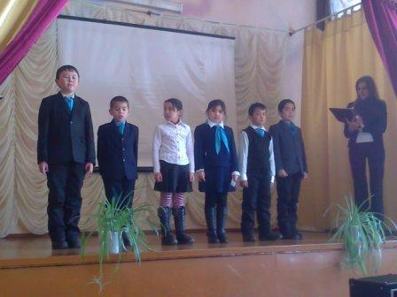

Болмасын соғыс!
Болмасын соғыс, болмасын,
Жармасын ешкім бомбасын.
Оқ болып ұшып қорғасын,
Тіршілік гүлі солмасын.

Болмысан соғыс, болмасын
Әлемді бақыт торласын.
Ақ қанат кептер жаһанға,
Тыныштық жолын жолдасын.

Жер таппай жайлар жамбасын,
Жағаламасын жар басын.
Елінен босып босқындар,
Арқаламасын дорбасын.

Болмасын соғыс, болмасын,
Басыңа түссе ол да сын.
Кең пейіл дархан халқымды,
Құдайдың өзі қолдасын.

Болмасын, соғыс болмасын,
Сұм соғыс қолын созбасын.
Тыныштық туын көтеріп,
Отынды сүйем өз басым.

Болмасын соғыс, болмасын,
Көк байрақ туым тозбасын.
Қолдасын алла әрдайым,
Алаштың ақ ордасын.
Видеоклип «Игорь Пермский «Афганистан»
Вед 2. - Все мы родом из детства, из школы. А дальше нас ведут дороги, которые не всегда бывают легкими. В нашей школе тоже учились ребята которые в последствии служили в Афганистане -это Сергей Телегин, Сергей Максимов, Мукашев Газиз,Окапов Маназ, Окапов Жарас, Волков Леонид, Олпысбаев Беркут, Юрий Садчиков, которые сейчас живут и трудятся в нашем районе .

Отан үшін мерт болғанды танып, біл,
Оларды әсте ұмытпайды халық бұл!
Ерлік даңқы ешқашанда өшпейді
Батырладың жүрегі от боп жанып тұр!
Олар сенің таңғы шапақ, нұрың ғой!

Олар сенің мәңгі асқақ жарың ғой!
Мәңгі алауға жиі барып әрдайым
Бас киімді қолыңа алып гүлің ғой!
Қара бұлтқа оран басын күн көкте!
Барлық халық бейбіт өмір сүрмек де!
Отанының бақыты үшін мерт болған
Батырларды есінде ұста, құрметте!

Вед 1. - Но память, как в замедленном кино прокручивает фильм воспоминаний.
Друзей, которых нет давным -давно
Сегодня мы чтим память выпускников, погибших на той войне
Пусть десять или двадцать лет пройдет, да время врачевать умеет раны,
Давайте помнить тех, кто не придет,
Нельзя нам забывать Афганистана……

Как мало лет он,
Прожил……Только 20!
Но миг победы – больше, чем года,
Как трудно умереть, чтобы остаться,
Остаться в наших душах навсегда.

Мы помнить будем ваши имена,
Обязаны мы просто вечно помнить!
Ведь памятью народною сильна
Страна могучая великого народа!

Вед 2. - Это был выпускник нашей школы Сахно Александр Владимирович. Он выбрал путь мужества и героизма, исполняя интернациональный долг в Афганистане.
- Его жизнь трагически оборвала пуля душмана. Он посмертно награжден Орденом Красной Звезды.
Муромов «Боевым награждается…..»
Вед 1. - Прошли годы. Затянулись раны. Потускнели боевые ордена, у солдат выросли дети. Но эта война останется в памяти народа неизгладимой трагической меткой.

О, сколько подвигов на свете!
Они уже в пределах отошли.
Из уст в уста их повторяют дети
На всех материках большой земли
И будут повторять из уст в уста,
И в каждом этом подвиге незрима
Своя и глубина, и высота,
И красота своя неповторима
Но из всего того, о чем мы слышим,
И из того, что мы вершим пока
Солдатский подвиг я считаю высшим
И самым бескорыстным на века!
Видеофильм «Зажгите свечи»
Вед 2. - Велик священный долг воинов-афганцев. Да будет им вечная светлая память о них в веках, да взывает она подобно мощному набатному колоколу к совести живущих, чтобы не допустить леденящего ужаса войны.
- Земной поклон отцам и матерям, воспитавшим сыновей, которые отдали свою жизнь за мир. В память обо всех парнях, погибших на афганской войне, о наших земляках и других, объявляется минута молчания.
Звучит (метроном)

